Ответы на задания олимпиады «Эрудит» МБОУ «Лицей №11 г.Челябинска»
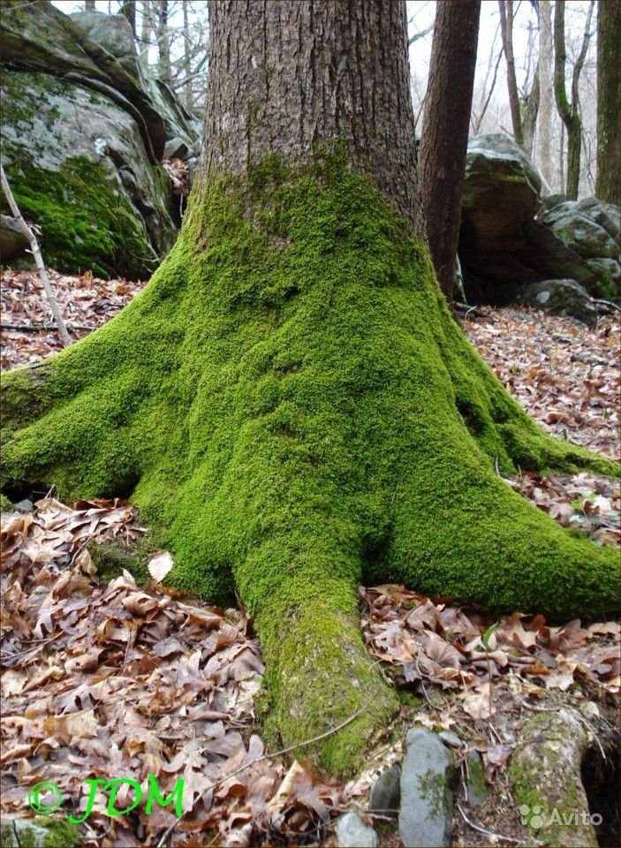 | Задание 1  Мох-неверная примета…  У северных народов есть примета: если ты заблудился в лесу, то можно определить стороны света с помощью мха, растущего на деревьях – он растет с северной стороны. Почему мох растет именно с северной стороны деревьев? | Решение  Мох не любит прямого солнечного света и лучше всего растет в тени. В лесах севера прямой свет никогда не падает с северной стороны, поэтому мох чаще и растет на северной стороне деревьев. | 5 баллов  5 баллов дан верный ответ  0 баллов – все остальные случаи
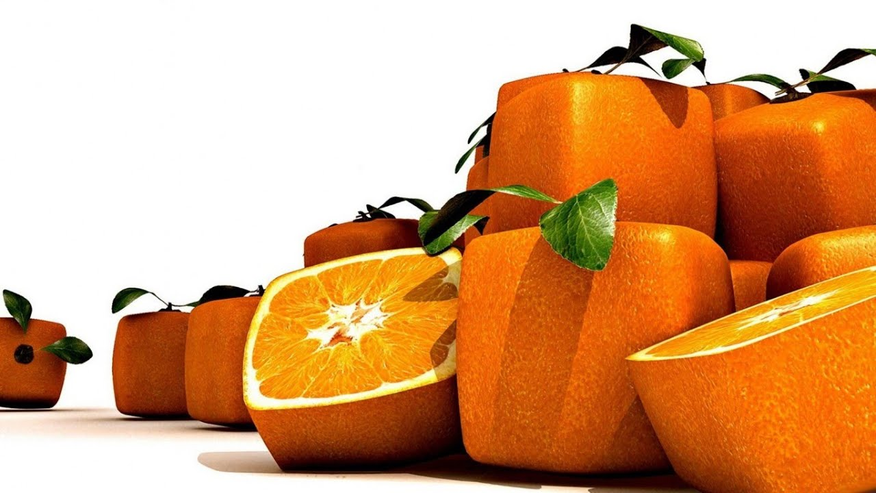 | Задание 2  Странные апельсины  На древнеримских изображениях встречаются апельсины в форме кубиков или вазочек. Что это: утраченный неизвестный сорт или, может быть, ошибка художника? | Решение  Созревающим апельсинам придавалась любая форма с помощью соответствующих гипсовых формочек | 5 баллов  5 баллов дан верный ответ  0 баллов – все остальные случаи
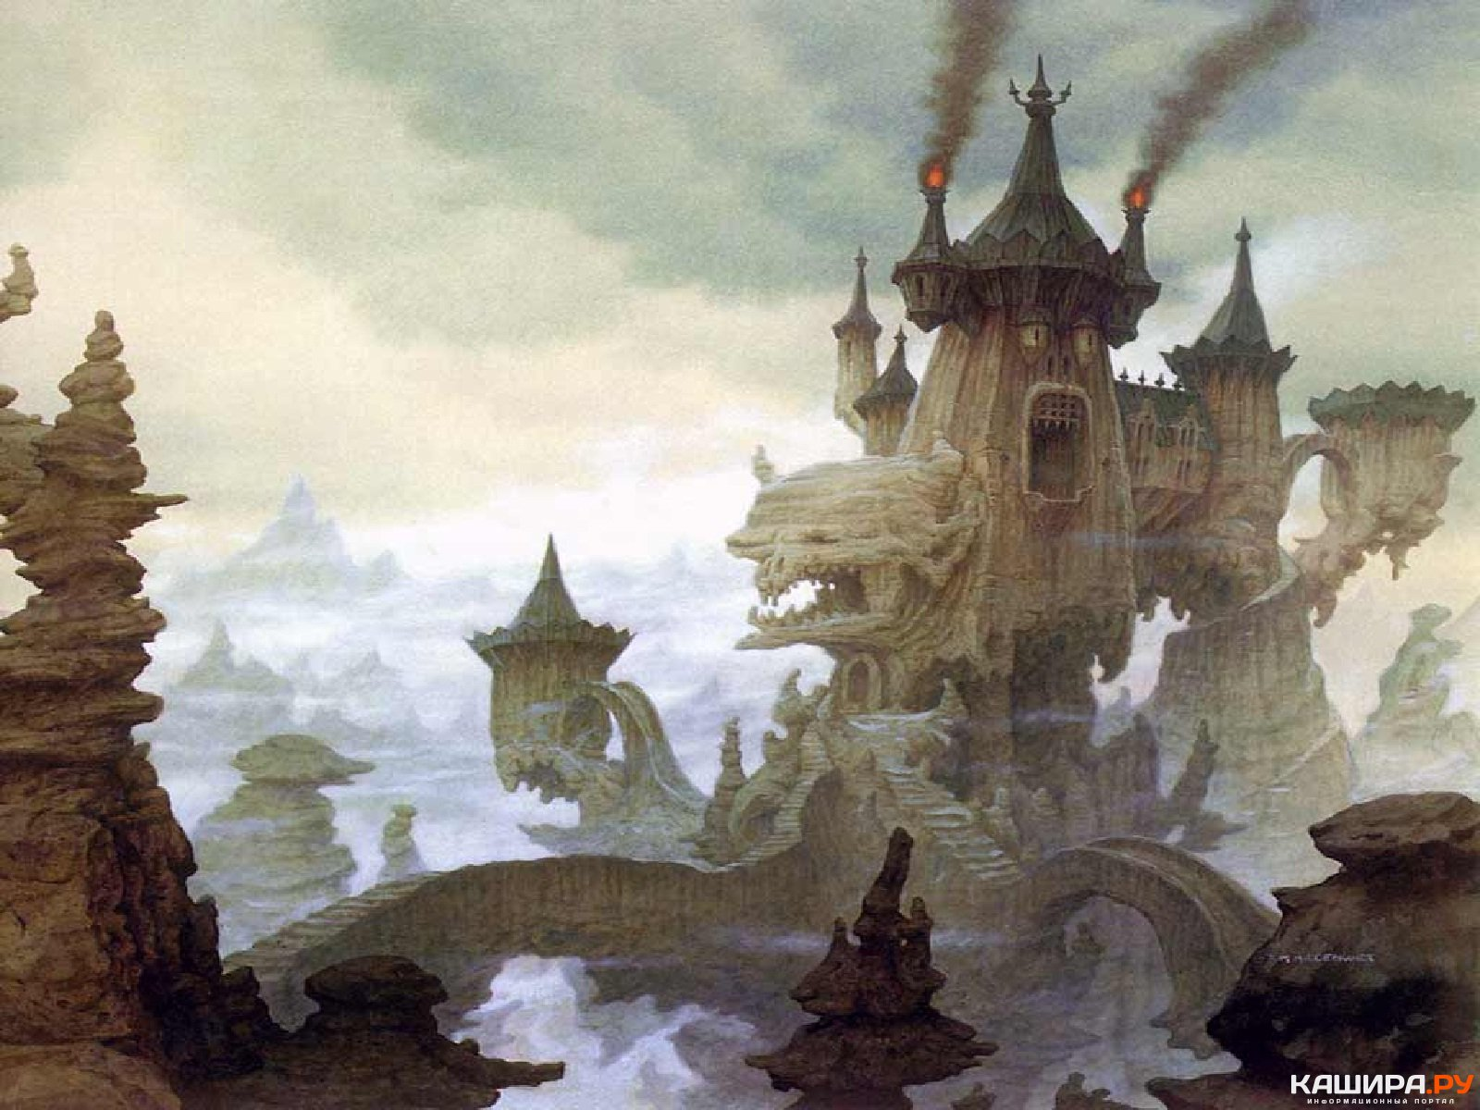 | Задание 3  В царстве Кощея 7 лесов и 7 морей, которые охраняют от разных богатырей 210 стальных комаров. Полжизни Кощей потратил на то, чтобы увеличить свои богатства и удалось ему расширить свои владения: теперь у него уже 15 лесов и 15 морей. Какую же стражу теперь требуется содержать Кощею, чтобы охранять все это богатство? | 1 способ  1) 7+7=14 (объектов) - надо было охранять первоначально.  2)15+15=30 (объектов) – необходимо охранять после увеличения богатства.  3) 210 : 14 = 15 (комаров) - охраняет каждый объект.  4) 15 ∙30=450 (комаров) – нужно для охраны богатства Кощея.  Ответ: 450 комаров.  2 способ  Так как 7 лесов и 7 морей охраняет 210 комаров, то 1 лес и 1 море комаров надо в 7 раз меньше, то есть 210:7=30(комаров), а значит 15 лесов и 15 морей будут охранять 30∙15=450(комаров).  Ответ: 450 комаров. | 7 баллов  7 баллов – ответ верный и полностью обоснованный  5 баллов – ответ верный, а обоснование не полное  3 балла – дан верный ответ. Но без обоснования  0 – все остальные случаи
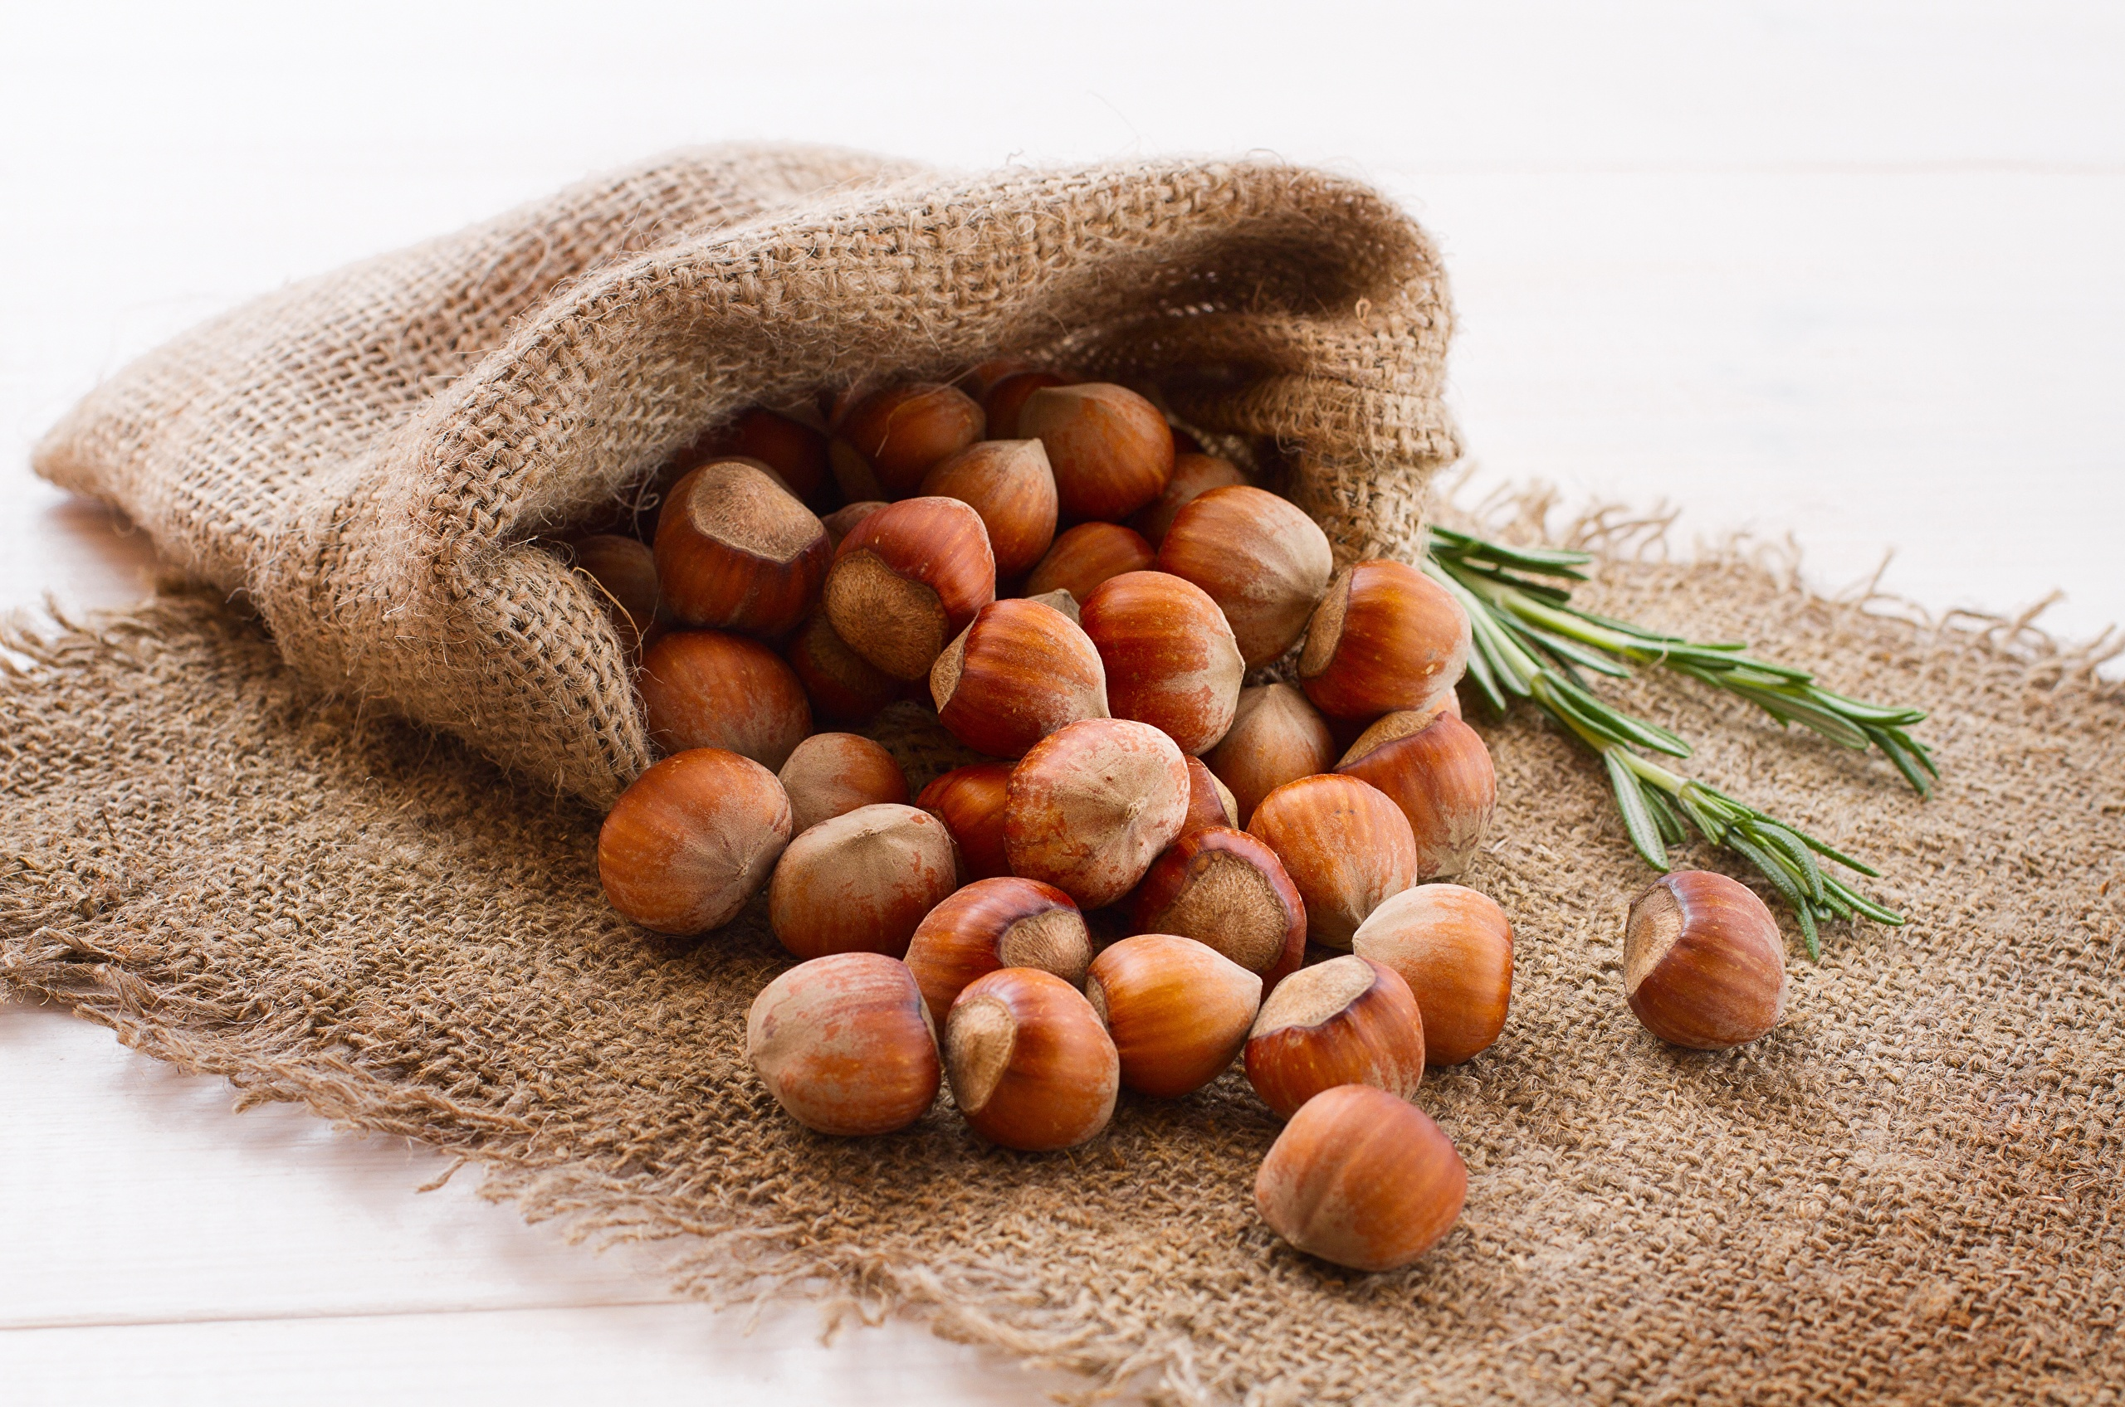 | Задание 4  Ян купил 7 пакетов с орехами, Захар- 4 таких же пакета. К ним присоединился Миша, и они вместе разделили все орехи поровну. При расчёте оказалось. что Миша должен уплатить товарищам 1001 рубль. Сколько денег из этой суммы Миша должен отдать Яну? | Решение  1) 1001∙3=3003(руб.)-стоимость всех пакетов.  2) 3003:(7+4)=273(руб.)-цена 1 пакета с орехами.  3) 7∙273=1911(руб.)-истратил Ян.  4) 1911-1001=910(руб.)-Миша должен отдать Яну.  Ответ: 910 рублей. | 7 баллов  7 баллов – ответ верный и полностью обоснованный  5 баллов – ответ верный, а обоснование не полное  3 балла – дан верный ответ. Но без обоснования  0 – все остальные случаи
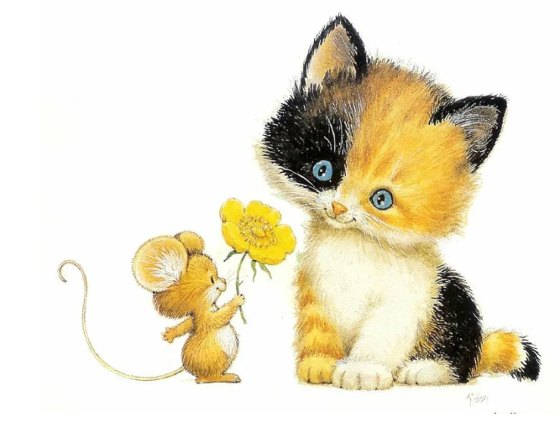 | Задание 5  Две умных кошки и 4 хитрых мышки решили прогуляться. Каждая кошка взяла себе в компанию по 2 мышки. Сколько таких разных троек из 1 кошки и 2 мышек можно составить? | Ответ: 12 троек | 7 баллов  7 баллов – ответ верный и полностью обоснованный  0 – все остальные случаи
  К1 | К2
  М1 М2 | М3 М4
  М1 М3 | М2 М4
  М1 М4 | М2 М3
  М2 М3 | М1 М4
  М2 М4 | М1 М3
  М3 М4 | М1 М2
 |  | ИТОГО | 31 балл

